Spravedlivý mezi národy
Časová dotace: 3 vyučovací hodiny (1. hodina: úvodní + práce s příběhy zachránců, 2. hodina: dokumentární film o Přemyslu Pitterovi + pracovní list)
Vhodné pro společenskovědní semináře, nebo jako doplňující učivo k hodinám dějepisu či základů společenských věd
Klíčové otázky
- Jak rozumíte významu tohoto označení?
- Kdo je to hrdina? Znáš nějakého hrdinu/hrdiny?
- Jaké pohnutky vedou lidi nasazovat své životy (i životy svých blízkých) pro jiné, mnohdy úplně cizí lidi?
- Kolika lidí je podle vás potřeba k záchraně jednoho lidského života?
- Viděli jste film „Musíme si pomáhat“ režiséra Jana Hřebejka?
- Myslíte si, že česká společnost je alespoň všeobecně seznámena s tím, kolik Čechů tento titul získalo a za co?
- Jak se vztah k Židům proměnil po druhé světové válce?
- Znáš jméno alespoň jednoho člověka, kterému byl tento titul udělen? Nemusí jít o Čecha.

A) Úvod do tématu:
„Kdo zachrání jeden lidský život, zachrání celý svět.“ (Mišna, Sanhedrin 4:5)
- Učitel seznámí studenty s tím, jak vzniklo označení „Spravedlivý mezi národy“, stručně popíše činnost komise, která titul uděluje.
V roce 1963 vznikla v Izraeli při památníku Jad Vašem v Jeruzalémě Komise pro rozpoznávání spravedlivých. Tento termín pak označuje lidi nežidovského původu, kteří přispěli k záchraně Židů před holocaustem. Do roku 2012 byl titul udělen 24 355 lidem, z nich 118 z České republiky.
Komise označení propůjčuje podle přísných kritérií, používá historický výzkum, informace od svědků, o přijetí se dlouho veřejně diskutuje. Jména českých nositelů najdeme na pamětní desce před vchodem do Památníku obětí nacismu v Pinkasově synagoze v Praze.
Podle dosavadních odhadů na území Protektorátu přežilo válku v úkrytu 500–800 Židů. Přesný počet lidí, kteří pomáhali, není možné odhadnout.
V Protektorátu přitom odhalená pomoc znamenala téměř jistou smrt. Nacistický aparát zde měl daleko propracovanější a hustší strukturu než např. v sousedním Polsku. Bohužel často nebezpečnější než nacisté byli kolaboranti.
Po válce přišla nová vlna antisemitismu a často emigrovali do nově vzniklého Státu Izrael nejen Židé, ale i ti, kteří jim pomáhali a zastávali se jich. I tady svoji roli sehrála lidská závist, udavačství
a kolaborace.

B) Skupinová práce. Příběhy čtyř zachránců:
- Třída rozdělena do čtyř skupin, každá si vybere/vylosuje příběh jednoho zachránce.
- Po prostudování sestaví jeho stručný medailónek.
- Mluvčí každé skupiny seznámí ostatní s příběhem svého „spravedlivého“.
- Společně se studenti pokouší najít shodné prvky a odhadovat pravidla, podle kterých byli právě tito lidé komisí vybráni.
- Učitel studentům přečte 5 pravidel, podle kterých Komise pro rozpoznávání spravedlivých postupuje:
Dotyčný se pokusil zachránit Žida nebo Židy (bez ohledu na to, zda byl tento pokus úspěšný nebo ne).
Zachránce riskoval svůj život a bezpečí.
Záchrana se týkala nejméně jedné židovské zachráněné osoby.
Zachránce nepožadoval peněžní kompenzaci záchranné operace.
Existuje důkaz ve formě svědectví obou stran – principiálně od strany zachráněné – anebo nezpochybnitelná dokumentace.
(http://www.yadvashem.org/yv/en/education/languages/czech/lesson_plans/righteous.asp)

- Milena Jesenská
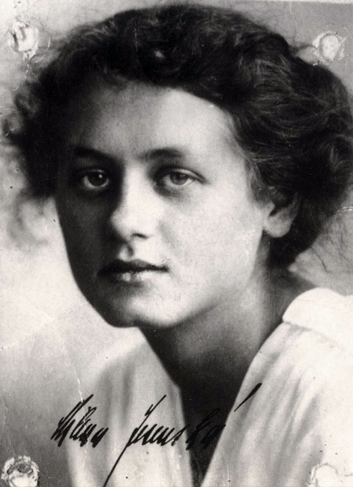 Obr. 1
Narodila se v Praze roku 1896 do staré měšťanské rodiny (jedním z předků lékař Jan Jessenius), vystudovala první dívčí gymnázium – Minervu. Od malička měla svobodomyslnou, tvrdohlavou povahu, brzy pronikla do intelektuálních a uměleckých kruhů, kontakty s Židy a Němci rebelovala proti „vlasteneckému“ otci. Nic pro ni neznamenaly ani sociální rozdíly. Po několika semestrech nechala medicíny a věnovala se rozhazovačnému životu, pak se přes nesouhlas otce vdala, se svým prvním manželem utekla do Vídně, ten ji ale podváděl a nebyl schopen ani finančně zabezpečit. Zde si uvědomila, že se musí spoléhat sama na sebe, vystřídala mnoho zaměstnání, zde začala poprvé působit jako novinářka – dopisovatelka deníku Tribuna, psala i pro Národní listy. Stala se z ní zodpovědná, pracovitá a finančně nezávislá žena. Tehdy se seznámila s Franzem Kafkou, kterému překládala jeden z románů, a proto ho navštívila v lázních v Meranu. Bylo to roku 1920, zamilovali se do sebe, vztah fungoval zejména platonicky, prostřednictvím dopisů, byl ukončen ze strany nemocného Kafky. Milena se roku 1925 po letech strávených ve Vídni a v Drážďanech vrátila zpátky do Prahy a znovu se stala středem společnosti, zamilovala se do architekta Jaromíra Krejcara, kterého si vzala, ale po narození dcery vážně onemocněla. Tehdy se jako novinářka začala více zabývat politikou a sociálními problémy. Roku 1931 vstoupila do komunistické strany, začala psát pro Lidové noviny a hlavně pro levicovou Tvorbu. Ze strany vystoupila roku 1936 po té, co se k ní dostaly zprávy o tom, co se děje v Sovětském svazu. Od inteligence své doby se odlišovala mj. i tím, že prohlašovala, že není žádný rozdíl mezi komunismem a nacismem. Ještě před válkou nabádala své židovské známé, aby odešli do emigrace. Již na začátku války prý řekla svým přátelům, že pokud by nás osvobodila Rudá armáda, musela by spáchat sebevraždu. Vždy pro ni bylo důležité racionální uvažování a to, co si myslela, také psala. Hned po březnu 1939 se zapojila do odboje, byla napojena na Obranu národa, po Peroutkovi řídila redakci Přítomnosti. Kontaktovala ji ilegální skupina složená hlavně z Angličanů, jejímž cílem bylo pomáhat židovským uprchlíkům přes hranice do Polska. Milena nadšeně souhlasila, dala k dispozici svůj byt, zde hostila a povzbuzovala např. i české vojáky a letce. Spolupracovala s hrabětem Joachimem von Zedtwitzem, který převezl mnoho uprchlíků ve svém voze. Jesenská nebyla opatrná, svými názory se nadále netajila, proto v listopadu 1939 byla zatčena gestapem
a odvezena do koncentračního tábora v Ravensbrücku. I zde si svým chováním získala obdiv a úctu nejen vězenkyň, ale dokonce i několika dozorců. I zde si dokázala najít důvod k radosti ze života (nová přátelství), zůstala svobodomyslným člověkem (nikdy nikomu nepodlézala), pomáhala ostatním,
i když riskovala tvrdé tresty. Zemřela zde 17. 5. 1944 na celkové vyčerpání. Ačkoliv o ní bylo napsáno několik knih doma i v zahraničí, širší veřejnosti zůstává téměř neznámá. (Zedtwitz byl rovněž později zatčen, přežil asi i proto, že byl označen za duševně chorého.)
(http://www.moderni-dejiny.cz/clanek/kdyz-se-rekne-milena-jesenska/)

- Karel Košvanec
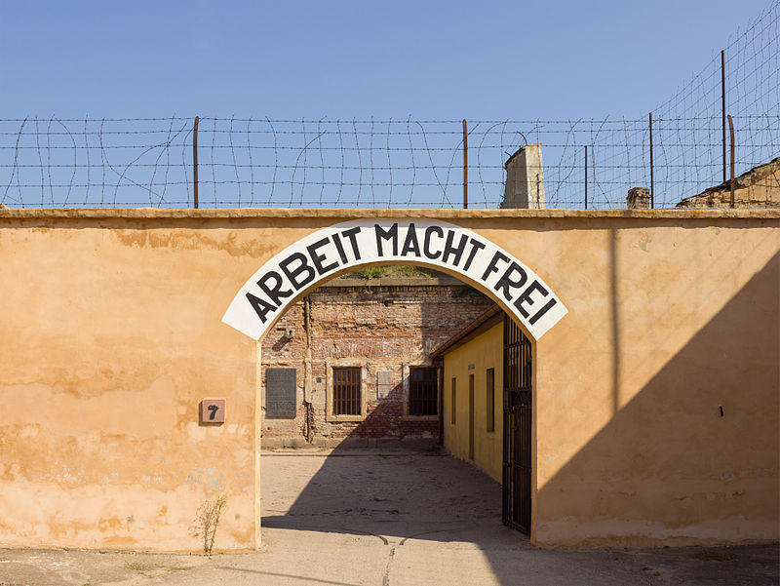 Obr. 2
Karel Košvanec se narodil roku 1901, pracoval jako železničář, žil v Nových Kopistech na Litoměřicku, během války pracoval na stanici v Bohušovicích nad Ohří. Zde během práce na nádraží viděl transporty Židů, které zpočátku přijížděly do Bohušovic a odtud pak šly pěšky do Terezína. Rozhodl se, že jim bude pomáhat. V letech 1942 až 1945 pašoval do terezínského ghetta potraviny, cigarety, léky a další zboží, pomáhal vězňům udržovat jejich korespondenci. Část věcí pořizoval na černém trhu za cennosti, které za tímto účelem od Židů dostal, mnoho dával ze svého. Nebylo snadné, aby do hlídaného tábora přivážel zboží jednou, někdy i dvakrát týdně. Náklad někdy vážil i 10 kg, mnohdy se musel celou noc plížit ve sněhu. S jeho činností mu kromě manželky pomáhala i jeho nejstarší dcera Vlasta (tehdy náctiletá). Riziku vystavoval celou svou rodinu. Košvanec zemřel roku 1950 na zápal plic, jeho organismus byl pravděpodobně oslaben. Mnozí Židé byli i nadále s rodinou v kontaktu
a pomáhali finančně, dárky i duchovní podporou, neboť se rodina v 50. letech dočkala perzekuce ze strany komunistického režimu. Paní Košvancová byla roku 1957 ve vykonstruovaném soudním procesu odsouzena k šestiletému odnětí svobody za „obohacování na úkor obětí fašismu a spekulace se zlatými předměty“ a nastoupila do pracovního lágru na Slovensku. Dcera Vlasta strávila tři týdny ve vazbě. Komunistický režim rodině zabavil dům a ostatní majetek. Důvodem bylo udání závistivého souseda, který Košvancovy obvinil z údajného prodeje židovského zlata.
Rodina se dočkala rehabilitace až roku 1994. Na světlo se odvaha této rodiny dostala díky sdružení Post bellum, které pátralo po příbězích Evy Roubíčkové, jedné z židovských dívek, kterým Košvancovi pomáhali. Roku 2013 byl Karlu Košvancovi in memoriam udělen titul „Spravedlivý mezi národy“, od roku 2011 stojí na bohušovickém nádraží jeho socha.

„Od svého árijce jsem dostala balík. Nevím, co mám dělat. Jednak bych se s ním sama ráda sešla, neboť nejde, aby mně a Evě posílal dárky zcela zadarmo. (…) Když slyšel, že mám těžce nemocnou přítelkyni, tak jí poslal umělý med a ovoce. Není to báječné? Poslal mi až dosud tři sta cigaret, kilo medu, čtyři kila mouky, pečivo, margarín, kilo uzeného a sacharin. Kdybych to někomu vypravovala, tak by to znělo jako pohádka.“ Z deníku jednadvacetileté Evy Roubíčkové.
(Izraelské ocenění za záchranu Židů dostal další Čech [online]. Aktuálně.cz, 2014-01-27, [cit. 2014-04-12].)
- Antonín Kalina
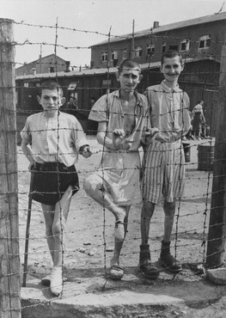Zachráněné židovské děti v Buchenwaldu, obr. 3

Antonín Kalina žil v letech 1902 až 1990, byl jedním z dvanácti dětí ševce v Třebíči, sám se také obuvníkem vyučil, i kvůli chudému prostředí, ze kterého pocházel, inklinoval později ke komunistické straně. Jako předválečný funkcionář a aktivista byl proto hned v roce 1939 nacisty zatčen a až do konce války postupně vězněn v koncentračních táborech Dachau a Buchenwald. S postupující Rudou armádou začali nacisté „vyklízet“ tábory na východě a mnoho vězňů přišlo tzv. pochody smrti do táborů v Německu. Do Buchenwaldu tak od konce roku 1944 přišlo přes 100 tisíc vězňů. Mezi židovskými vězni bylo mnoho dětí od 12 do 16 let, z celé Evropy. Kalina byl v té době ve starším bloku
č. 66, tzv. kinderblocku. Tyto zvláštní baráky pro mládež tajně organizoval komunistický odboj v karanténní oblasti, kam nacisté jen neradi chodili. Kalina se spolu se svými spolupracovníky snažil, aby chlapci zde soustředění co nejméně strádali – např. nemuseli každý den na apel a sčítali se v baráku. Rovněž nemuseli tvrdě pracovat a nebyli fyzicky trestáni. Zajistil jim přikrývky a občas příděl jídla navíc. Vyprávěl jim příběhy, zpívali si, vyučovali např. matematiku nebo dějepis. S přibližující se frontou a souvisejícím sčítáním židovských vězňů nechal chlapcům přepsat papíry a přešít žluté hvězdy. Po konci války se vrátil do Prahy, kde pracoval, o svých skutcích se nešířil, nevyprávěli o nich dlouho ani přeživší chlapci. Teprve mnoho let po Kalinově smrti, na začátku nového tisíciletí se chlapci – nyní již osmdesátníci spolu s historikem Kennethem Waltzerem – začali snažit o to, aby byl titulován jako Spravedlivý mezi národy. Pomohl k tomu i dokumentární film „Kinderblock 66: return to Buchenwald“, Antonín Kalina byl in memoriam titulován roku 2012.
(http://cs.wikipedia.org/wiki/Anton%C3%ADn_Kalina_(1902%E2%80%931990))

- Dánský odboj
Dánsko bylo Německem okupováno od dubna 1940. Protože byli Dáni považováni podle rasistické koncepce za árijce, okupace země probíhala umírněně. Fungovala demokraticky zvolená vláda, parlament, justice. Zpočátku se ani situace Židů nezměnila. Pak náhle dochází k obratu, bylo to roku 1943, kdy byl vyhlášen výjimečný stav a přikázána deportace 7800 Židů. Nastalo to jako reakce nacistů na sérii demonstrací a sabotáží. Informace o deportaci se dostala na veřejnost, Židé byli varováni, schovali se v rybářských přístavech a odtud odplouvali do Švédska. Ve Švédsku našli Dánové podporu, to jim umožnilo odvést 7200 Židů a 700 nežidovských příbuzných. (500 Židů, hlavně starých a nemocných, bylo uvězněno a odvezeno do Terezína.) Jde o unikátní akci, kdy se do záchrany svých spoluobčanů zapojili lidé ze všech společenských vrstev. Tajný přesun do Švédska financoval samotný král Kristián X. Ocenění Spravedlivý mezi národy bylo uděleno celému dánskému odboji.
(http://www.yadvashem.org/yv/en/education/languages/czech/lesson_plans/righteous.asp)

C) Pracovní list k dokumentárnímu filmu o Přemyslu Pitterovi „Milujte své nepřátele“:
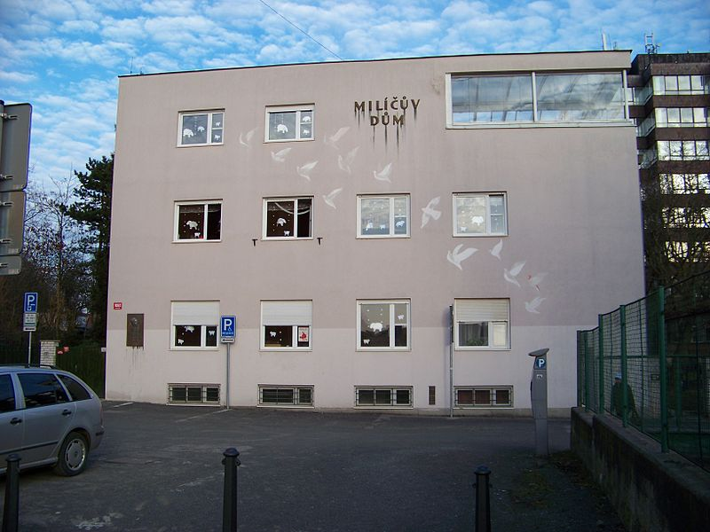 Milíčův dům, obr. 4

- DVD s filmem o působení Přemysla Pittera „Milujte své nepřátele“(rež. Tomáš Škrdlandt) lze objednat na adrese vydatele – evangelického sboru v Praze Dejvicích (http://dejvice.evangnet.cz/)
- film z roku 2005, délka: 76 minut
- Čím je podle vás výjimečný Přemysl Pitter?
……………………………………………………………………………………………………………………………………………………………………………………………………………………………………………………………………………………………………………………………………………………………………………………………………………………………………………………………………………………………………………………………………………………………………………………………………………………………..
- Jak se jmenovala jeho nejbližší spolupracovnice?
……………………………………………………………………………………………………………………………………………………..
- Jak fungoval tzv. Milíčův dům?
……………………………………………………………………………………………………………………………………………………………………………………………………………………………………………………………………………………………………………..
- Kde měl kořeny Pitterův pacifismus?
………………………………………………………………………………………………………………………………………………………………………………………………………………………………………………………………………………………………………………
- Jak se projevovala jeho statečnost během protektorátu?
………………………………………………………………………………………………………………………………………………………………………………………………………………………………………………………………………………………………………………
- V čem spočívala tzv. akce Zámky?
………………………………………………………………………………………………………………………………………………………………………………………………………………………………………………………………………………………………………………
- Fungovalo vždy vše podle Pitterových představ?
………………………………………………………………………………………………………………………………………………………………………………………………………………………………………………………………………………………………………………
- Jsou nějaké rozdíly v tom, jak na svého zachránce vzpomínají židovské a jak německé děti?
………………………………………………………………………………………………………………………………………………………………………………………………………………………………………………………………………………………………………………
- Jak byl přijat nastupujícím komunistickým režimem?
………………………………………………………………………………………………………………………………………………………………………………………………………………………………………………………………………………………………………………
- Proč emigroval?
………………………………………………………………………………………………………………………………………………………………………………………………………………………………………………………………………………………………………………
- Čemu se věnoval v exilu?
………………………………………………………………………………………………………………………………………………………………………………………………………………………………………………………………………………………………………………
- Jak je P. Pitter oceňován ve své vlasti dnes?
………………………………………………………………………………………………………………………………………………………

Obrázky:
Obr. 1: Tengu84. [cit. 2015-05-29]. Dostupné pod licencí Public domain na WWW:
<http://en.wikipedia.org/wiki/Milena_Jesensk%C3%A1#/media/File:Milena_Jesensk%C3%A1.jpg>
Obr. 2: Godot13. [cit. 2015-05-29]. Dostupné pod licencí Creative Commons na WWW:
<http://cs.wikipedia.org/wiki/Karel_Ko%C5%A1vanec#/media/File:Czech-2013-Terezin-Theresienstadt-Arbeit_macht_frei.JPG>
Obr. 3: USHMM. [cit. 2015-05-29]. Dostupné pod licencí Creative Commons na WWW:
<http://cs.wikipedia.org/wiki/Anton%C3%ADn_Kalina_(1902%E2%80%931990)#/media/File:Buchenwald_Children_13060.jpg>
Obr. 4: ŠJů. [cit. 2015-05-29]. Dostupné pod licencí Creative Commons na WWW:
<http://cs.wikipedia.org/wiki/P%C5%99emysl_Pitter#/media/File:Sauerova,_Mil%C3%AD%C4%8D%C5%AFv_d%C5%AFm.jpg>

